攀枝花市第三人民医院
精神康复仪器采购项目

询

价

文

件

中国·四川
攀枝花市第三人民医院
采购科编制

2025年12月
文件制作
参数复核 | 产品需求、公平竞争
财务意见 | 商务部分

说 明
落实政策：
1.按照《关于进一步贯彻落实优化政府采购营商环境有关规定的通知》25.简化供应商证明材料。实行“承诺+信用管理"的准入管理制度，采购人不得要求供应商提供独立承担民事责任、良好商业信誉、相关财务状况、依法缴纳税收等资格证明材料。最大限度简化投标（响应）文件的格式和形式要求，不得因装订、排序等形式问题限制或影响供应商投标（响应），不得将形式上的轻微瑕疵作为投标无效条款。对于供应商依照规定提交各类声明函、承诺函的，不得要求其再提供有关部门出具的相关证明文件。
要求：切实简化供货商准入和成本，参与我院询价采购供货商只需按照询价文件内，第一章第四条响应文件要求提供，响应文件内容逐页盖章并顺序装订提交一份，不要求部分不需提供。
2.《中华人民共和国政府采购法（修订草案征求意见稿）》，第六十二条【询价的适用情形】询价是指对需求客观、明确，采购金额不大的货物、工程和服务，邀请供应商进行报价的采购方式。符合下列情形之一的，可以采用询价方式采购：
（一）规格、标准统一，货源充足的现货；
（二）技术、服务标准统一，已有固定市场的服务和工程。

第一章 邀请函
攀枝花市第三人民医院因精神康复工作需要，拟购买以下康复仪器：智能呐喊宣泄仪1台；体感互动宣泄仪2台；心灵绘画系统2台，邀请符合本项目要求的供货商参加。
一、项目名称：攀枝花市第三人民医院精神康复仪器采购项目
二、供货商须知：（实质性要求）
序号 | 应知事项 | 说明和要求
1 | 项目名称 | 攀枝花市第三人民医院  精神康复仪器采购项目
2 | 采购预算 | 7.5万元
3 | 最高限价 | 7.5万元
4 | 采购方式 | 院内询价采购
5 | 中选要求 | 响应无负偏离、低价中标
6 | 特殊资质 | 无
7 | 响应文件 | 1份（按文件第一章第四条封装）
8 | 文件获取 | 医院官网自行获取
9 | 公告期 | 2025年12月2日-4日
10 | 递交响应文件时间 | 2025年12月5日10：00截止
11 | 递交响应文件地点 | 云康路18号二号楼三楼（310）
12 | 开标时间 | 2025年12月5日10：05
13 | 开标地点 | 云康路18号二号楼二楼会议室
14 | 响应文件有效期 | 60天
三、参加询价合格供应商（实质性要求）：
1.具有独立承担民事责任能力的合法企业。
2.具有良好的商业信誉和健全的财务会计制度。
3.具有履行合同所必须的设备和专业技术能力。
4.具有依法缴纳税收和社会保障资金的良好记录。
5.参加本次采购活动前三年，内经营活动中无重大违法违规记录。
6.投标单位应具有法律、行政法规规定的其他资格条件。
7.满足采购项目提出的采购需求。
8.按照要求获取询价文件。
四、供货商响应文件包含（符合性要求）：
1.营业执照正、副本复印件。
2.法人身份证复印件，法人或公司授权书，经办人身份证复印件。
3.信用中国查询的信用报告或截屏。
4.廉洁承诺书。（附件1）
5.承诺函。（附件2）
6.报价函。（附件3）
7.分项报价函。（附件4）
8.响应文件。（附件5）
以上纸质资料须逐页加盖鲜章并按顺序密封，封面必须注明项目名称和投标供货商名称，密封处加盖鲜章。
五、询价文件获取时间、地点：
1.时间：2025年12月2日-4日。
2.医院官方网站自行获取。
六、递交投标文件时间：
1.时间：2025年12月5日上午8:00-10:00。
2.地点：攀枝花市第三人民医院（仁和区云康路18号）2号楼三楼（310 312）。
3.投标文件必须在递交投标文件截止时间前送达指定地点，逾期送达的投标文件和样品恕不接收，本次采购不接收邮寄的投标文件。
七、投标文件解封：
1.时间：2025年12月5日10:05分。
2.地点：攀枝花市第三人民医院（仁和区云康路18号）2号楼二楼会议室。
3.解封：响应文件递交截止后在监督部门检查密封完整解封。
八、联系方式
采 购 人： 攀枝花市第三人民医院
地 址： 攀枝花市仁和区云康路18号
联 系 人： 钟老师 艾老师
联系电话：0812-3885914、3131083
第二章 询价项目服务、商务及其它要求
一、项目名称
攀枝花市第三人民医院精神康复仪器采购项目
- 需求清单
包号 | 序号 | 名称 | 数量 | 总金额（万元）
一 | 1 | 智能呐喊宣泄仪 | 1台 | 1.3
一 | 2 | 体感互动宣泄仪 | 2台 | 2.4
一 | 3 | 心灵绘画系统 | 2台 | 3.8
合计 |  |  | 5台 | 7.5
三、仪器参数
（一）、智能呐喊宣泄仪
1.结构：
1.1钣金喷漆，防锈防磁防静电处理。
1.2屏幕尺寸： 55寸。
1.3内置音响系统。
1.4电源：AC220V。
1.5功耗<200W。
1.6操作：总电源/主机/显示器/音响/音量调谐。
2.技术参数：
2.1常规屏幕尺寸55英寸，屏幕比例16:9，分辨率 1920*1080，多点红外触摸屏。
2.2 系统界面分为五大板块双按键模式，简洁明晰，心理学色彩搭配，能使受训者快速找到定位，用户管理、呐喊主题、压力报告、放松训练、放松音乐、快速宣泄入口等模块。
2.3.1 呐喊宣泄选择包主题不少于10 个，必须包含:恋爱情感挫折对应;家庭亲子关系;人际关系;新鲜环境适应调整;工作学习压力;调整消极情绪;挑战挫折;克服自卑建立自信;战胜拖延;健康压力。
2.3.2宣泄模式不少于2种，必须包含可选择自信心提升引导宣泄，也可30秒计时自主宣泄，宣泄结束给出报告，含有基本信息、结果及建议等，报告结果有导出保存功能。
2.4智能引导正向激励，同时还可以播放音乐指导、视频指导、语音指导和正能量的小故事。
2.5放松训练模块，不少于12个不同类别的心理放松游戏。受训者可以随意选择不同类别的游戏来进行放松训练。为来访者创造一个轻松愉快的放松环境，来释放内心的不良情绪。
2.6放松音乐模块，独有的中医五行身心放松音乐、中国古典音乐、音乐放 松诱导训练、α波脑电波同步音乐放松、纯音乐放松训练，专业合成α波、放松指导语、大自然声，中国风音乐，国外著名放松音乐等；部分心理音乐配有专业视频引导，含广角风景、山水等。
2.7压力报告模块，后台自动储存来访者压力报告，用户可以自主的查看压力报告结果，并可以导出保存。
3.产品功能：
3.1用呐喊的方式，呼出不满情绪、泄出怨气，进行真实有效的情绪宣泄。
3.2个性化正向引导语，有针对性进行正向性情绪疏导与鼓励。
3.3体会宣泄所带来的舒畅感觉，较大程度的发泄负面情绪，释放自我。
3.4情绪疏导：发泄心中不满、消除压抑低落心情、缓解学生考前紧张、赛前 焦虑、重大任务前紧张等。
3.5工作学习：疏导学习压力、释放心理压力、调节工作压力。
3.6人际社交：缓和人际关系紧张、克服社交恐惧。
3.7环境适应：调节学校新生、入监新犯、入伍新兵、初入职场者等环境不适症。
3.8婚姻情感：疏导紧张婚姻关系、恋爱情感挫折。
3.9自我调节：增强自信心，改善工作、学习、生活中对自我的正确认识。
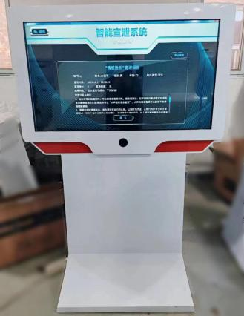
参考仪器样式图
（二）、体感互动宣泄仪
1、屏幕尺寸不小于55英寸。
2、高强度金属材质。
3、屏幕尺寸不小于：1218*685。
4、内置红外热感应人体骨架扫描仪，通过肢体动作控制互动游戏(无需任何手持设备即可操作)。
5、不少于60款中英文训练内容，包含肢体协调、反应力训练、虚拟宣泄、智力训练等，可免费扩展中英文心理游戏。
6、采用微软开发系统，内置主机硬件：采用≥3核心的微处理器，频率≥3.2GH。音频系统采用多声道环绕输出,独立压缩音轨,多位处理音轨，采用环绕立体扬声器，包括低音、中音、高音等。
7、通过虚拟游戏系统，对心理压力，和负面情绪的释放，达到放松效果。
8、身心平衡训练：利用游戏的方式，依靠传感器捕捉三维空间中受训者的运动，不需要任何的辅助器材，控制游戏角色进行游戏训练，达到身心平衡训练的作用。
9、辅助训练：通过传感器捕捉三维空间中受训者的运动，让训练者与虚拟角色实现肢体互动，并且系统可自动扑捉使用者过程中的一些经典动作，让使用发现互动交流中的愉悦，有助于自闭症辅助训练。
10、系统可实现团体互动宣泄，使用者分别扮演不同的角色，在游戏中实现合作,对打等等训练，有助于提高受训者的沟通配合及团体协作能力。
11、统合训练：通过内置的类似摸动物游戏、触动游戏等，系统及训练主题会给出相应的反应回馈，以达到训练者感觉统合的训练效果。
12、康复训练：系统提供的具有交互性、竞争性及娱乐性的活动能增加受训者的积极参与互动的愿望，从而使被动的心理辅导成为训练者的主动参与互动，实现了心理咨询工作的及时发现、主动解决、预防突发的作用。
13、左右脑协调：滑雪、漂流、快艇等训练内容，可以通过身体的向左向右向前跳跃来控制训练主体，达到左右大脑协调训练，支持团体协调训练。
14、注意力及肢体协调矫正：通过切水果、射击等训练科目，利用手画动来切水果及瞄准，对注意力和肢体协调进行锻炼。
15、通过资源可以观看心理音乐、视频、电影等。
16、通过资源进行动画心理音乐辅助播放，以达到对训练者的催眠效果。
17、虚拟情绪宣泄：系统内置宣泄游戏训练，可通过训练对受训者进行不良情绪的释放集调节。
18、智力及反应力训练：系统内置智力及反应力训练，可通过相应的游戏进行智力与反应力的训练。
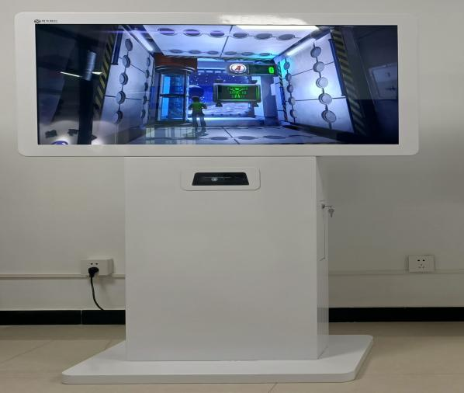
参考仪器样式图
（三）、心灵绘画系统
产品介绍：系统将心理成长、想象力开发、记忆力开发及色彩心理知识普及紧密结合的创新型产品，系统后台管理功能丰富，操作简单，实用性极强。
系统配置：安卓系统，32寸电容屏。
1、系统包含主题模块不少于绘画教程、色彩脱敏、再造想象、曼陀罗训练、心理涂鸦、记忆拼图、彩虹画廊七大主题模块，可释放不良情绪、缓解心理压力、增进想象力和记忆力开发，促进使用者内在的对话和成长。
2、系统自带操作工具及修改工具不少于3种，提供不少于12种颜色选择。
3、绘画教程：包括植物、动物、食物等不少于30种不同形状图片制作教程，增强用户的动手能力。
4、色彩脱敏：通过寻找每张图中细微的差别的颜色，不断训练视力对不同色彩的敏感度，借助成功过关带来成长积极引导，满足多次使用。
5、再造想象：提供不少于草原、沙漠、海洋、森林4种场景环境，用户可在不同场景上随意操作，自由发挥，让人全身心地释放自我。
6、曼陀罗图训练：以荣格的曼陀罗为基础结合先进的表达工具，引导用户合理地表达自我，促进心理成长，帮助用户构建心灵蜕变之路。
7、心灵涂鸦：用户可运用系统自带的不少于3种的不同操作工具及修改工具，选择不同颜色，可随意操作。
8、记忆拼图：供用户心理放松的趣味性模块，通过轻松休闲的拼图游戏可达排解负面情绪，促进心理放松，进而训练、提升记忆力以及注意力。
9、彩虹画廊：提供不少于50种不同图案，供用户涂色。在涂色的过程中，不仅锻炼了手部肌肉，还培养了对色彩的辨别、使用和审美的能力，同时用户的思维力、观察力和创造力也都能得到提高。
10、界面管理：用户注册后凭密码登录，在我的作品中集中查看自己创作的作品，以及系统可根据用户使用记录给予的相应激励等级，用户每使用某个知识模块的一定时间，就出现对应的激励文字。有不少于3个背景音乐可选，亦可关闭。
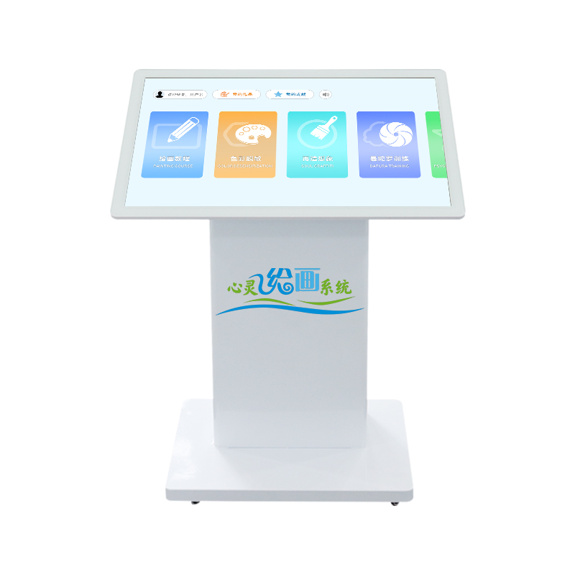
参考仪器样式图
三、商务要求
1.履约期限：合同签订7日内完成产品交付、调试完成。
2.履约地点：采购人指定地点。
3.质量保证：产品质保期为验收合格后一年，质保期内产品出现质量问题，由供货商维修或调换并承担相应费用，产品非质量问题需要维修，供货商应负责修复，费用由院方与供货商协商。
4.产品服务：出现故障供货商接到通知2小时内响应到场，24小时内完成维修或更换。
5.组织验收：产品达到使用条件后供货商通知采购人，由采购人自行组织一次性验收。
6.产品价格：产品为含税价,包含与本产品相关的一切费用,采购人无需再向中标人另行支付任何其他费用。
7.付款方式：验收合格后提供完整支付凭据资料，一次性支付合同金额费用95%，质保期结束支付合同质保金5%，付款时间以医院资金安排时间为准，达到付款条件起30日内支付。

附件1:
廉洁承诺书
攀枝花市第三人民医院：
为维护公平、公正、公开的招投标市场环境，保障招标投标活动的廉洁性，我单位自愿参与攀枝花市第三人民医院精神康复仪器采购项目的投标活动，并郑重承诺如下：
一、严格遵守法律法规
严格遵守《中华人民共和国招标投标法》《中华人民共和国反不正当竞争法》等法律法规及招标文件要求，诚信参与投标活动。
二、杜绝不正当行为
1.承诺在投标过程中不实施以下行为：向招标人、评标委员会成员、招标代理机构及相关工作人员提供财物、礼品、宴请或其他不正当利益。
2.通过串通投标、围标、挂靠资质等不正当手段谋取中标。
3.以任何形式干扰、影响评标过程或结果。
4.伪造、变造投标文件或提供虚假材料。
三、公平竞争
保证投标文件真实有效，承诺不以诋毁竞争对手、虚假宣传等不正当手段扰乱市场秩序。
四、保密义务
对招标过程中知悉的商业秘密、技术资料及其他敏感信息严格保密，不泄露或利用其谋取私利。
五、如实提供材料
承诺提交的所有资质证明、业绩证明、财务状况等材料真实、合法、有效，不存在隐瞒或虚构情形。
六、接受监督与配合调查
主动接受招标人、监督部门及社会公众的监督，如发现违规行为，积极配合调查并承担相应责任。
七、违约责任
如违反本承诺书内容，我单位自愿承担以下后果：
1.被取消投标或中标资格。
2.被列入招标单位或行业主管部门的“黑名单”。
3.依法承担经济赔偿及法律责任。

承诺供货商名称： （盖单位公章）
法定代表人(负责人)或授权代表(签字或加盖个人名章)：
联系电话：
承诺日期： 年 月 日
附件2：
承诺函
本人以___________________公司法定代表人或授权委托人的身份郑重声明并承诺：本公司在参加攀枝花市第三人民医院精神康复仪器采购项目投标及供货、提供服务期间将严格遵守国家相关法律、法规及规定，守法经营，诚实信用。接受各级行政主管部门及相关监督机构监管。同时履行以下各项承诺，如有违反，本企业愿承担相应责任并接受行政主管部门依据法律法规做出的处罚。我公司自愿就本项目投标有关事项向招标人郑重承诺如下：
一、服务商参加本次采购活动，应当具备下列条件：
1、具有独立承担民事责任能力的合法企业。
2、具有良好的商业信誉和健全的财务会计制度。
3、具有履行合同所必须的设备和专业技术能力。
4、具有依法缴纳税收和社会保障资金的良好记录。
5、参加本次采购活动前三年，内经营活动中无重大违法违规记录。
6、投标单位应具有法律、行政法规规定的其他资格条件。
7、满足采购项目提出的采购需求。
8、按照要求现场获取询价文件。
二、服务商参加本次采购活动，满足以下要求：
1、严格遵守国家招投标法律法规，不以各种方式虚假投标，履行（投标文件或资格预审申请文件）要求的责任和义务。
2、保证不提供伪造、涂改的公文及相关证明、证照、证件、业绩或谎报相关信息。
3、保证不借用他人资质投标或出售资质给他人投标，不与其他投标人串通投标、围标，不使用非法手段获取中标。
4、保证投标文件内容无任何虚假。
5、保证按照招标文件规定签订供货合同。
6、若我公司中标，保证在履行合同过程中遵守法律法规，不非法转包。
7、若我公司中标，保证中标之后按照投标文件和合同承诺提供相关产品及服务，严格按照质量和时间要求履行合同。
8、严格执行廉洁从业有关规定，不发生违纪违法行为。
9、我公司若在本项目投标（或履行合同期间）出现违反以上承诺或其他违约、违法等重大过失行为，除按招标文件、合同及法律法规接受处罚外，同意招标人采取包括但不限于（1）.招标人单方面终止合同。（2）.相关款项不予支付。（3）.建档记录我公司不诚信行为，并上报行政主管部门等措施。
承诺供货商名称： （盖单位公章）
法定代表人(负责人)或授权代表(签字或加盖个人名章)：
联系电话：
承诺日期： 年 月 日

附件3：
报价函
攀枝花市第三人民医院：
我方全面仔细研究了攀枝花市第三人民医院精神康复仪器采购项目要求的全部内容，决定参加贵单位公开的本次采购项目，自愿按照采购文件规定的各项要求向采购人提供所需服务，如我方成交，我方将严格履行采购要求。
我方按照本次项目要求递交密封后投标文件1份，并保证我方提供的投标文件资料真实和准确。
序号 | 项目名称 | 包号 | 预算价  （万元） | 投标报价  （万元）
1 | 攀枝花市第三人民医院精神康复仪器采购项目 | 包一 | 7.5
投标报价总金额： 元（大写： ）

供应商名称： （盖单位公章）
法定代表人(负责人)或授权代表(签字或加盖个人名章)：
联系电话：
日 期： 年 月 日

附件4：
分项报价函
攀枝花市第三人民医院：
我方全面仔细研究了攀枝花市第三人民医院精神康复仪器采购项目要求的全部内容，决定参加贵单位公开的本次采购项目，自愿按照采购文件规定的各项要求向采购人提供所需服务，如我方成交，我方将严格履行采购要求。
我方按照本次项目要求递交密封后投标文件1份，并保证我方提供的投标文件资料真实和准确。
序号 | 项目名称 | 数量 | 品牌型号 | 投标价（万元）
1 | 智能呐喊宣泄仪 | 1台
2 | 体感互动宣泄仪 | 2台
3 | 心灵绘画系统 | 2台
投标报价总金额： 元（大写： ）

供应商名称： （盖单位公章）
法定代表人(负责人)或授权代表(签字或加盖个人名章)：
联系电话：
日 期： 年 月 日

附件5 响应文件
序号 | 项目 | 响应/偏离
智能呐喊宣泄仪 | 1.结构：  1.1钣金喷漆，防锈防磁防静电处理。  1.2屏幕尺寸： 55寸。  1.3内置音响系统。  1.4电源：AC220V。  1.5功耗<200W。  1.6操作：总电源/主机/显示器/音响/音量调谐。  2.技术参数：  2.1常规屏幕尺寸55英寸，屏幕比例16:9，分辨率 1920*1080，多点红外触摸屏。  2.2 系统界面分为五大板块双按键模式，简洁明晰，心理学色彩搭配，能使受训者快速找到定位，用户管理、呐喊主题、压力报告、放松训练、放松音乐、快速宣泄入口等模块。  2.3.1 呐喊宣泄选择包主题不少于10 个，必须包含:恋爱情感挫折对应;家庭亲子关系;人际关系;新鲜环境适应调整;工作学习压力;调整消极情绪;挑战挫折;克服自卑建立自信;战胜拖延;健康压力。  2.3.2宣泄模式不少于2种，必须包含可选择自信心提升引导宣泄，也可30秒计时自主宣泄，宣泄结束给出报告，含有基本信息、结果及建议等，报告结果有导出保存功能。  2.4智能引导正向激励，同时还可以播放音乐指导、视频指导、语音指导和正能量的小故事。  2.5放松训练模块，不少于12个不同类别的心理放松游戏。受训者可以随意选择不同类别的游戏来进行放松训练。为来访者创造一个轻松愉快的放松环境，来释放内心的不良情绪。  2.6放松音乐模块，独有的中医五行身心放松音乐、中国古典音乐、音乐放 松诱导训练、α波脑电波同步音乐放松、纯音乐放松训练，专业合成α波、放松指导语、大自然声，中国风音乐，国外著名放松音乐等；部分心理音乐配有专业视频引导，含广角风景、山水等。  2.7压力报告模块，后台自动储存来访者压力报告，用户可以自主的查看压力报告结果，并可以导出保存。  3.产品功能：  3.1用呐喊的方式，呼出不满情绪、泄出怨气，进行真实有效的情绪宣泄。  3.2个性化正向引导语，有针对性进行正向性情绪疏导与鼓励。  3.3体会宣泄所带来的舒畅感觉，较大程度的发泄负面情绪，释放自我。  3.4情绪疏导：发泄心中不满、消除压抑低落心情、缓解学生考前紧张、赛前 焦虑、重大任务前紧张等。  3.5工作学习：疏导学习压力、释放心理压力、调节工作压力。  3.6人际社交：缓和人际关系紧张、克服社交恐惧。  3.7环境适应：调节学校新生、入监新犯、入伍新兵、初入职场者等环境不适症。  3.8婚姻情感：疏导紧张婚姻关系、恋爱情感挫折。  3.9自我调节：增强自信心，改善工作、学习、生活中对自我的正确认识。
体感互动宣泄仪 | 1、屏幕尺寸不小于55英寸。  2、高强度金属材质。  3、屏幕尺寸不小于：1218*685。  4、内置红外热感应人体骨架扫描仪，通过肢体动作控制互动游戏(无需任何手持设备即可操作)。  5、不少于60款中英文训练内容，包含肢体协调、反应力训练、虚拟宣泄、智力训练等，可免费扩展中英文心理游戏。  6、采用微软开发系统，内置主机硬件：采用≥3核心的微处理器，频率≥3.2GH。音频系统采用多声道环绕输出,独立压缩音轨,多位处理音轨，采用环绕立体扬声器，包括低音、中音、高音等。  7、通过虚拟游戏系统，对心理压力，和负面情绪的释放，达到放松效果。  8、身心平衡训练：利用游戏的方式，依靠传感器捕捉三维空间中受训者的运动，不需要任何的辅助器材，控制游戏角色进行游戏训练，达到身心平衡训练的作用。  9、辅助训练：通过传感器捕捉三维空间中受训者的运动，让训练者与虚拟角色实现肢体互动，并且系统可自动扑捉使用者过程中的一些经典动作，让使用发现互动交流中的愉悦，有助于自闭症辅助训练。  10、系统可实现团体互动宣泄，使用者分别扮演不同的角色，在游戏中实现合作,对打等等训练，有助于提高受训者的沟通配合及团体协作能力。  11、统合训练：通过内置的类似摸动物游戏、触动游戏等，系统及训练主题会给出相应的反应回馈，以达到训练者感觉统合的训练效果。  12、康复训练：系统提供的具有交互性、竞争性及娱乐性的活动能增加受训者的积极参与互动的愿望，从而使被动的心理辅导成为训练者的主动参与互动，实现了心理咨询工作的及时发现、主动解决、预防突发的作用。  13、左右脑协调：滑雪、漂流、快艇等训练内容，可以通过身体的向左向右向前跳跃来控制训练主体，达到左右大脑协调训练，支持团体协调训练。  14、注意力及肢体协调矫正：通过切水果、射击等训练科目，利用手画动来切水果及瞄准，对注意力和肢体协调进行锻炼。  15、通过资源可以观看心理音乐、视频、电影等。  16、通过资源进行动画心理音乐辅助播放，以达到对训练者的催眠效果。  17、虚拟情绪宣泄：系统内置宣泄游戏训练，可通过训练对受训者进行不良情绪的释放集调节。  18、智力及反应力训练：系统内置智力及反应力训练，可通过相应的游戏进行智力与反应力的训练。
心灵绘画系统 | 产品介绍：系统将心理成长、想象力开发、记忆力开发及色彩心理知识普及紧密结合的创新型产品，系统后台管理功能丰富，操作简单，实用性极强。  系统配置：安卓系统，32寸电容屏。  1、系统包含主题模块不少于绘画教程、色彩脱敏、再造想象、曼陀罗训练、心理涂鸦、记忆拼图、彩虹画廊七大主题模块，可释放不良情绪、缓解心理压力、增进想象力和记忆力开发，促进使用者内在的对话和成长。  2、系统自带操作工具及修改工具不少于3种，提供不少于12种颜色选择。  3、绘画教程：包括植物、动物、食物等不少于30种不同形状图片制作教程，增强用户的动手能力。  4、色彩脱敏：通过寻找每张图中细微的差别的颜色，不断训练视力对不同色彩的敏感度，借助成功过关带来成长积极引导，满足多次使用。  5、再造想象：提供不少于草原、沙漠、海洋、森林4种场景环境，用户可在不同场景上随意操作，自由发挥，让人全身心地释放自我。  6、曼陀罗图训练：以荣格的曼陀罗为基础结合先进的表达工具，引导用户合理地表达自我，促进心理成长，帮助用户构建心灵蜕变之路。  7、心灵涂鸦：用户可运用系统自带的不少于3种的不同操作工具及修改工具，选择不同颜色，可随意操作。  8、记忆拼图：供用户心理放松的趣味性模块，通过轻松休闲的拼图游戏可达排解负面情绪，促进心理放松，进而训练、提升记忆力以及注意力。  9、彩虹画廊：提供不少于50种不同图案，供用户涂色。在涂色的过程中，不仅锻炼了手部肌肉，还培养了对色彩的辨别、使用和审美的能力，同时用户的思维力、观察力和创造力也都能得到提高。  10、界面管理：用户注册后凭密码登录，在我的作品中集中查看自己创作的作品，以及系统可根据用户使用记录给予的相应激励等级，用户每使用某个知识模块的一定时间，就出现对应的激励文字。有不少于3个背景音乐可选，亦可关闭。
商务  要求 | 1.履约期限：合同签订7日内完成产品交付、调试完成。  2.履约地点：采购人指定地点。  3.质量保证：产品质保期为验收合格后一年，质保期内产品出现质量问题，由供货商维修或调换并承担相应费用，产品非质量问题需要维修，供货商应负责修复，费用由院方与供货商协商。  4.产品服务：出现故障供货商接到通知2小时内响应到场，24小时内完成维修或更换。  5.组织验收：产品达到使用条件后供货商通知采购人，由采购人自行组织一次性验收。  6. 产品价格：产品为含税价,包含与本产品相关的一切费用,采购人无需再向中标人另行支付任何其他费用。  7.付款方式：验收合格后提供完整支付凭据资料，一次性支付合同金额费用95%，质保期结束支付合同质保金5%，付款时间以医院资金安排时间为准，达到付款条件起30日内支付。

注：1.服务商须如实逐条填写“响应或（不响应、正偏离、负偏离）”。
2.“不响应”或“负偏离”视为无效响应。
3.“正偏离”视为响应。

供应商名称： （盖单位公章）
法定代表人(负责人)或授权代表(签字或加盖个人名章)：
联系电话：
日 期： 年 月 日

